UNIVERSIDADE FEDERAL DE GOIÁS – UFG
GABRIELA ALVES DE ALMEIDA

RELATÓRIO DA ANÁLISE DOS DADOS ABERTOS DO AIRBNB:
Com os dados da cidade do Rio de Janeiro

SÃO PAULO
2020
UNIVERSIDADE FEDERAL DE GOIÁS – UFG
GABRIELA ALVES DE ALMEIDA

RELATÓRIO DA ANÁLISE DOS DADOS ABERTOS DO AIRBNB:
Com os dados da cidade do Rio de Janeiro

Relatório da análise de dados para a conclusão do Curso de Extensão em Marketing Analytics apresentado à Universidade Federal de Goiás – UFG.

Orientadores: Prof. ° Thiago Marques e Prof. Marcos Severo.

SÃO PAULO
2020

Sumário
Nenhuma entrada de sumário foi encontrada.

- INTRODUÇÃO
Este relatório tem como objetivo a análise de dados provenientes do Airbnb, com dados centrados na cidade do Rio de Janeiro – RJ.
A questão a ser analisada tem como variável de resposta o preço, e para entendê-lo serão analisadas as seguintes variáveis: tipo de quarto, números de reviews, bairro e mínimo de noites.
A justificativa para a escolha dessa base de dados se dá em razão do meu interesse em análise de imóveis e por serem dados brasileiros, podendo assim dar uma maior proximidade com o pesquisador e os dados.

- SOBRE OS DADOS
O dataset original possui 24.681 rows e 74 variáveis, e pode ser encontrado em http://insideairbnb.com/get-the-data.html e conta com os dados da cidade do Rio de Janeiro. Para fim deste relatório algumas variáveis foram removidas, deixando assim o dataset modificado com 35 variáveis.

Preço
A variável resposta preço (price) possuía vários registros com valores de R$ 1,00, R$ 2,00, tracei então uma linha de corte mínimo em R$ 100,00, isso comprometeu aproximadamente 13,46% dos registros. O corte em R$ 50,00 comprometeria aproximadamente 13,44%, e em R$ 10,00, comprometeria aproximadamente 13,11%. Como a distância entre o corte de R$ 50,00 e de R$ 100,00 é de aproximadamente 0,02 pontos percentuais acho válido manter tal corte, para que não comprometa esta análise, portanto seguiremos utilizando esse preço modificado, no gráfico 1 pode-se observar a diferença nos histogramas.
Gráfico 1 – Comparativo dos histogramas de preço antes e depois do ajuste
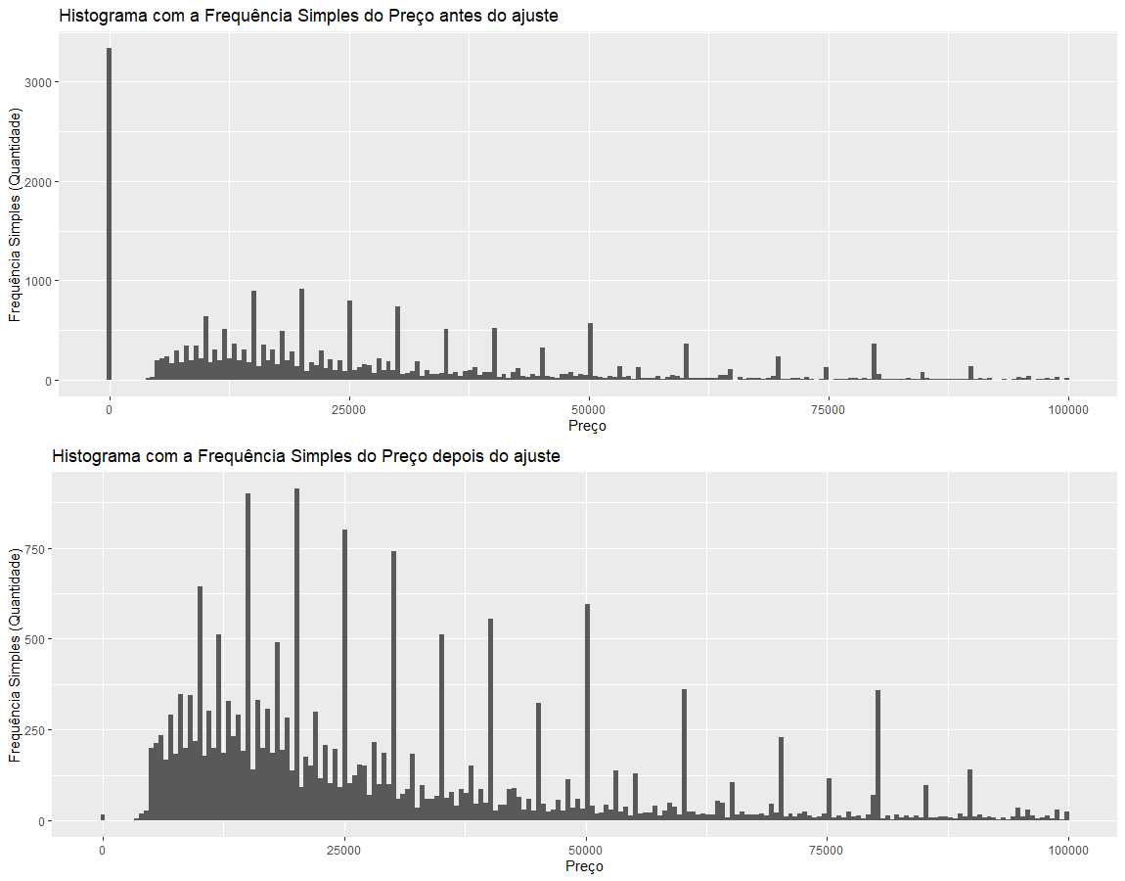

Ainda sobre o preço, este possui assimetria positiva e é uma curva platocúrtica, que significa que seus dados estão bem espalhados (no código temos as funções do pacote E1071 com o resultado de assimetria e curtose). Por fim, resumindo as informações de tendência central e dispersão temos:
Tabela 1 – Resumo das estatísticas descritivas da variável preço ajustado.
Mínimo | 1° Quartil | Mediana | 3° Quartil | Média | Máximo | Desvio padrão | Coeficiente de Variância
112,2 | 14200,0 | 23500,00 | 40000,00 | 29966,2 | 99900,0 | 21302,00 | 71,1%

Localização
Este conjunto de dados possui 151 bairros diferentes e com isso acaba dificultando o trabalho de análise desta categoria. Como localização é um elemento altamente importante não podemos deixa-lo de lado e com isso, para fins de análise, foi criada a variável bairros_selecionados, que conta com uma seleção de bairros mais atrativos e turísticos do Rio de Janeiro (Leblon, Ipanema, Lagoa, Gávea, Jardim Botânico, Recreio dos Bandeirantes, Copacabana, Freguesia (Jacarepaguá), Tijuca, Leme, Santa Tereza, Centro, Camorim, Catete, Maracanã e Urca) . Para a seleção destes bairros foram levados os seguintes critérios: sites de turismo, o bairro Centro (que de modo geral, por ser movimentado e próximo a vários lugares é interessante levar em consideração), lugares reconhecidos por atrações turísticas (arquitetura, estádios de futebol, paisagens naturais como cachoeiras e praias). Esta variável é do tipo lógica e devolve True se for um bairro selecionado e False do contrário.
Tabela 2 – Resumo das estatísticas descritivas da variável preço ajustado agrupada por bairro selecionado
Bairro Selecionado | Mínimo | 1° Quartil | Mediana | 3° Quartil | Média | Máximo | Desvio padrão | Coeficiente de Variância
Sim | 112 | 15000 | 24000 | 40000 | 30298 | 99000 | 20908 | 69%
Não | 116 | 12000 | 22000 | 40000 | 29172 | 99000 | 22199 | 76,1%

A partir da Tabela 2 pode-se observar que não há uma diferença tão significativa entre as estatísticas de tendência central, mais adiante veremos se essa variável será ou não significativa no modelo de regressão, então por enquanto ela será mantida. Vale ressaltar que tentei diminuir a quantidade de bairros e selecionar apenas os “mais relevantes”, mas as medidas geradas foram muito similares com os bairros mencionados acima, inclusive no coeficiente de variação houve uma diferença de mais ou menos 1 ponto percentual.

Tipo de quarto
A variável tipo de quarto (room_type) é dividida em 4 categorias, casa/apartamento inteiro, quarto de hotel, quarto privado e quarto compartilhado.
Gráfico 2 – Boxplot de preço diferenciado por tipo de quarto
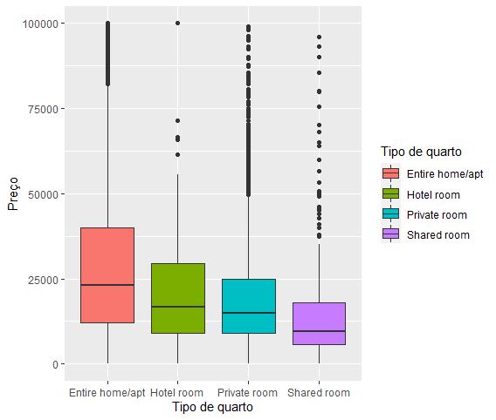
Segundo o Gráfico 2 a variável preço se comporta de forma crescente em relação à privacidade, quanto maior a privacidade maior o preço que se tende a pagar pelo quarto, ainda que haja outliers em todos os tipos de quarto, isto pode ser causado talvez devido a localização onde o diferencial deixa de ser a privacidade e passar ser a localização.
Tabela 3 – Resumo das estatísticas descritivas da variável preço ajustado agrupado por tipo de quarto.
Room Type | Mínimo | 1° Quartil | Mediana | 3° Quartil | Média | Máximo | Desvio Padrão | Coeficiente de Variância
Entire home/apt | 112 | 17700 | 28000 | 46400 | 34301 | 99900 | 21739 | 63,4%
Hotel room | 3800 | 10850 | 18400 | 29750 | 22514 | 99900 | 16543 | 73,5%
Private room | 126 | 9500 | 15000 | 25700 | 20927 | 99900 | 16819 | 80,4%
Shared room | 612 | 6000 | 10000 | 18750 | 16085 | 95900 | 16502 | 103%

REFERÊNCIAS
https://blog.movingimoveis.com.br/veja-os-8-melhores-de-bairros-para-se-morar-no-rio-de-janeiro/
https://blog.loft.com.br/bairros-nobres-do-rj/
https://www.tegraincorporadora.com.br/blog/mercado/bairros-nobres-do-rio-de-janeiro/
https://revistacapitaleconomico.com.br/melhor-lugar-para-se-morar-no-rio-de-janeiro/
https://www.whereinrio.com/pt/blog/os-bairros-mais-exclusivos-do-rio-de-janeiro
https://tbradley1013.github.io/2018/10/01/calculating-quantiles-for-groups-with-dplyr-summarize-and-purrr-partial/

